Estafette E4: Over mieren…..les 24

De reiswinkel: een winkel waar ze een heleboel vakanties aanbieden die je via die winkel kunt boeken. Een ander woord is reisbureau.

De vakantie: als je vakantie hebt, hoef je niet te werken of naar school.

Het boeken: bij een reiswinkel afspreken dat je die reis gaat maken.

Het advies: tegen iemand zeggen wat hij volgens jou het beste kan doen.

De bestemming: de plaats waar je naar toe reist om vakantie te vieren.

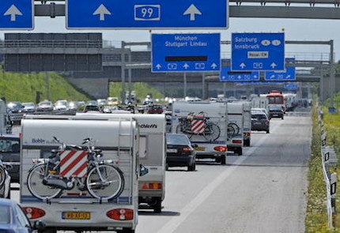
Het boeken
Het advies
De vakantie
De bestemming
De reiswinkel

